1. Junginys 1:
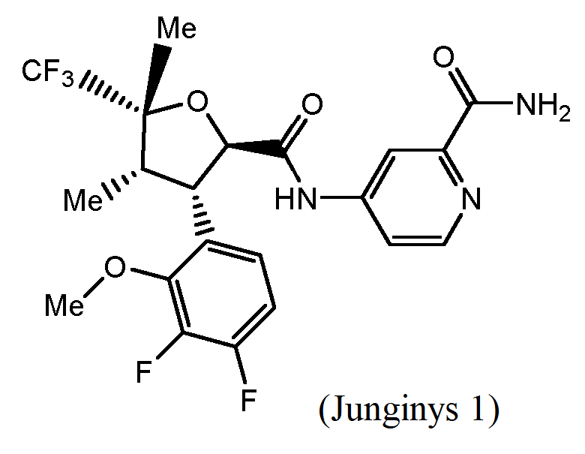
arba farmaciniu požiūriu priimtina jo druska, skirti panaudoti taikant subjektui skausmo gydymo arba jo stiprumo mažinimo būdą, apimantį junginio 1 arba farmaciniu požiūriu priimtinos jo druskos įvedimą subjektui kiekiu nuo 10 mg iki 300 mg per dieną, pasirinktinai kiekiu nuo 20 mg iki 200 mg per dieną.

2. Junginys 1 arba farmaciniu požiūriu priimtina jo druska, skirti panaudoti pagal 1 punktą, kur junginys 1 arba farmaciniu požiūriu priimtina jo druska yra įvedami kiekiu nuo 10 mg iki 300 mg pirmąją dieną, pasirinktinai kiekiu nuo 20 mg iki 200 mg pirmąją dieną, pasirinktinai kiekiu nuo 20 mg iki 30 mg pirmąją dieną, pasirinktinai kiekiu nuo 60 mg iki 90 mg pirmąją dieną, pasirinktinai kiekiu nuo 100 mg iki 150 mg pirmąją dieną, pasirinktinai kiekiu nuo 5 mg iki 200 mg per dieną po pirmosios dienos.

3. Junginys 1 arba farmaciniu požiūriu priimtina jo druska, skirti panaudoti pagal bet kurį vieną iš 1–2 punktų, kur junginys 1 arba farmaciniu požiūriu priimtina jo druska yra įvedami dviem dozėmis per dieną arba yra įvedami pirmąja doze ir vėlesne doze pirmąją dieną, kur pirmoji dozė yra didesnė už vėlesnę dozę, pasirinktinai, kur vėlesnė dozė yra įvedama praėjus 12 valandų po pirmosios dozės, pasirinktinai, kur pirmoji dozė yra nuo 20 mg iki 100 mg, pasirinktinai, kur pirmoji dozė lygi 20 mg arba pasirinktinai, kur pirmoji dozė lygi 60 mg, arba kur pirmoji dozė lygi 100 mg.

4. Junginys 1 arba farmaciniu požiūriu priimtina jo druska, skirti panaudoti pagal 3 punktą, kur vėlesnė dozė yra nuo 10 mg iki 100 mg, arba kur vėlesnė dozė yra nuo 10 mg iki 50 mg, arba kur vėlesnė dozė lygi 10 mg, arba kur vėlesnė dozė lygi 30 mg, arba kur vėlesnė dozė lygi 50 mg.

5. Junginys 1 arba farmaciniu požiūriu priimtina jo druska, skirti panaudoti pagal bet kurį vieną iš 2–4 punktų, kur junginys 1 arba farmaciniu požiūriu priimtina jo druska yra įvedami dviem dozėmis per dieną po pirmosios dienos arba dviem dozėmis nuo 10 mg iki 50 mg per dieną po pirmosios dienos, arba dviem dozėmis po 10 mg per dieną po pirmosios dienos, arba dviem dozėmis po 30 mg per dieną po pirmosios dienos, arba dviem dozėmis po 50 mg per dieną po pirmosios dienos, pasirinktinai, kur tarp kiekvienos iš dviejų dozių vartojimo daroma 12 valandų pertrauka.

6. Junginys 1 arba farmaciniu požiūriu priimtina jo druska, skirti panaudoti pagal 1 punktą, kur:
(i) junginys 1 arba farmaciniu požiūriu priimtina jo druska yra įvedami pirmąja 100 mg doze, ir vėlesnė 50 mg dozė įvedama praėjus 12 valandų po pirmosios dozės, ir vėliau 50 mg dozė kas 12 valandų; arba
(ii) junginys 1 arba farmaciniu požiūriu priimtina jo druska yra įvedami kas 12 valandų 50 mg doze.

7. Junginys 1 arba farmaciniu požiūriu priimtina jo druska, skirti panaudoti pagal 1 punktą, kur junginys 1 arba farmaciniu požiūriu priimtina jo druska yra įvedami viena doze per dieną.

8. Junginys 1 arba farmaciniu požiūriu priimtina jo druska, skirti panaudoti pagal 7 punktą, kur junginys 1 arba farmaciniu požiūriu priimtina jo druska yra įvedami vieną kartą per dieną 70 mg doze.

9. Junginys 1 arba farmaciniu požiūriu priimtina jo druska, skirti panaudoti pagal bet kurį vieną iš 1–8 punktų, kur:
(i) junginys 1 arba farmaciniu požiūriu priimtina jo druska yra įvedami mažiausiai 1 savaitę arba mažiausiai 6 savaites, arba mažiausiai dvi dienas ir (arba)
(ii) junginys 1 arba farmaciniu požiūriu priimtina jo druska yra įvedami per burną arba į veną ir (arba)
(iii) (a) skausmas apima lėtinį skausmą, žarnyno skausmą, neuropatinį skausmą, pasirinktinai poherpetinę neuralgiją, smulkiųjų skaidulų neuropatiją, idiopatinę smulkiųjų skaidulų neuropatiją, diabetinę neuropatiją arba diabetinę periferinę neuropatiją; raumenų ir skeleto skausmą, pasirinktinai osteoartrito skausmą, ūminį skausmą, pasirinktinai ūminį pooperacinį skausmą, uždegiminį skausmą, vėžio skausmą, idiopatinį skausmą, pooperacinį skausmą, pasirinktinai bunionektomijos skausmą, pilvo plastikos skausmą arba išvaržos pooperacinį skausmą arba visceralinį skausmą, pasirinktinai, kur skausmas yra susijęs su išsėtine skleroze, Šarko-Mari-Tuto sindromu, šlapimo nelaikymu, patologiniu kosuliu arba širdies aritmija, arba (b) junginys 1 arba farmaciniu požiūriu priimtina jo druska yra skirti panaudoti taikant subjektui trišakio nervo neuralgijos, migrenos, gydomos botoksu, kaklo radikulopatijos, pakaušio neuralgijos, pažasties neuropatijos, radialinės neuropatijos, alkūnkaulio neuropatijos, peties pleksopatijos, krūtinės ląstos radikulopatijos, tarpšonkaulinės neuralgijos, juosmens-kryžkaulio radikulopatijos, dubens neuralgijos, išorinių lytinių organų neuralgijos, šlaunies neuropatijos, parestetinės meralgijos, sapeninės neuropatijos, sėdimojo nervo neuropatijos, šeivikaulinio nervo neuropatijos, blauzdikaulio nervo neuropatijos, juosmens-kryžkaulio pleksopatijos, trauminės neuromos, fantominio skausmo arba skausmo po amputacijos, gydymo būdą arba sunkumo sumažinimo būdą; ir (arba)
(iv) prieš įvedant junginį 1 arba farmaciniu požiūriu priimtiną jo druską, subjekto jaučiamas pradinis skausmo balas pagal 11 balų skaitmeninę skausmo vertinimo skalę buvo įvertintas mažiausiai 4, arba prieš įvedant junginį 1 arba farmaciniu požiūriu priimtiną jo druską subjekto jaučiamas pradinis skausmo lygis pagal verbalinę kategorinę vertinimo skalę buvo viduti`nio stiprumo arba stiprus, ir (arba)
(v) būdas apima junginio 1 įvedimą subjektui ne druskos pavidalu, ir (arba)
(vi) subjektas yra gydomas vienu arba daugiau papildomų terapinių agentų, įvedamų kartu su gydymu junginiu arba farmaciniu požiūriu priimtina druska, prieš gydymą arba po jo.

10. Kieta dispersija, apimanti:
(2R,3S,4S,5R)-4-[[3-(3,4-difluor-2-metoksi-fenil)-4,5-dimetil-5-(trifluormetil) tetrahidrofuran-2-karbonil]amino]piridin-2-karboksamidą (junginys 1) arba farmaciniu požiūriu priimtiną jo druską; ir
mažiausiai vieną polimerą.

11. Kieta dispersija pagal 10 punktą, kur
(i) junginys 1 arba farmaciniu požiūriu priimtina jo druska ir polimeras yra džiovinami kartu `purškiant su tirpikliu, pasirinktinai kur polimeras yra pasirinktas iš: hidroksipropilmetilceliuliozės acetato sukcinato (HPMCAS), polivinilkaprolaktamo-polivinilo acetato-polietileno glikolio įskiepytojo kopolimero ir bet kokio jų derinio, pasirinktinai kur polimeras yra HPMCAS, ir (arba)
(ii) kieta dispersija apima:
nuo 20 masės % iki 50 masės % junginio 1 arba farmaciniu požiūriu priimtinos jo druskos; ir nuo 50 masės % iki 80 masės % polimero,
pasirinktinai, 25 masės % junginio 1 arba farmaciniu požiūriu priimtinos jo druskos; ir
pasirinktinai, 75 % polimero ir (arba)
(iii) junginys 1 iš esmės yra amorfinis.

12. Farmacinė kompozicija, apimanti kietą dispersiją pagal bet kurį vieną iš 10–11 punktų, pasirinktinai, kur farmacinė kompozicija yra tabletė.

13. Farmacinė kompozicija pagal 12 punktą, kur
(i) farmacinė kompozicija apima nuo 40 iki 60 masės % purškiant išdžiovintos dispersijos, apimančios junginį 1 arba farmaciniu požiūriu priimtiną jo druską, nuo 35 iki 55 masės % mažiausiai vieno užpildo, nuo 1 iki 6 masės % mažiausiai vienos dezintegruojančios medžiagos ir nuo 0,5 iki 2 masės % mažiausiai vieno lubrikanto, pasirinktinai, kur užpildas yra pasirinktas iš mikrokristalinės celiuliozės, laktozės monohidrato, manitolio ir bet kokio jų derinio;
pasirinktinai, kur dezintegruojanti medžiaga yra pasirinkta iš kroskarmeliozės natrio druskos, krospovidono ir bet kokio jų derinio;
pasirinktinai, kur lubrikantas yra pasirinktas iš: natrio stearilo fumarato, magnio stearato ir bet kokio jų derinio;
pasirinktinai, kur užpildas apima mikrokristalinę celiuliozę ir laktozės monohidratą, ir dezintegruojanti medžiaga apima kroskarmeliozės natrio druską, ir kur lubrikantas apima natrio stearilo fumaratą, arba
(ii) farmacinė kompozicija papildomai apima mažiausiai vieną užpildą, mažiausiai vieną lubrikantą ir mažiausiai vieną dezintegruojančią medžiagą.

14. Farmacinė kompozicija pagal bet kurį vieną iš 12–13 punktų, kur farmacinė kompozicija apima nuo 1 iki 50 mg, pasirinktinai 10 mg arba 50 mg, junginio 1 arba farmaciniu požiūriu priimtinos jo druskos.

15. Farmacinė kompozicija pagal 12 punktą, kur farmacinė kompozicija apima:
a) nuo 47,5 iki 52,5 masės % purškiant išdžiovintos junginio 1 dispersijos;
b) nuo 42,5 iki 47,5 masės % mikrokristalinės celiuliozės;
c) nuo 2,5 iki 3,5 masės % kroskarmeliozės natrio druskos ir
d) nuo 0,75 iki 1,25 masės % magnio stearato.

16. Farmacinė kompozicija pagal 15 punktą, kur farmacinė kompozicija yra tabletė, apimanti:
a) 200 mg purškiant išdžiovintos dispersijos, apimančios 25 masės % junginio 1 ir 75 masės % HPMCAS;
b) 184 mg mikrokristalinės celiuliozės;
c) 12 mg kroskarmeliozės natrio druskos; ir
d) 4 mg magnio stearato.

17. Junginys 1 arba farmaciniu požiūriu priimtina jo druska, skirti panaudoti pagal bet kurį vieną iš 1–9 punktų, kur junginio 1 arba farmaciniu požiūriu priimtinos jo druskos įvedimas subjektui apima farmacinės kompozicijos pagal bet kurį iš 12–16 punktų įvedimą.

18. Junginys 1 arba farmaciniu požiūriu priimtina jo druska, skirti panaudoti pagal 1 punktą, kur junginys 1 arba farmaciniu požiūriu priimtina jo druska pirmąją dieną yra įvedami kiekiu nuo 50 mg iki 150 mg, arba kur junginys 1 arba farmaciniu požiūriu priimtina jo druska pirmąją dieną yra įvedami kiekiu nuo 20 mg iki 100 mg.

